
현장조직안정화운영협의회 개최
특별명예퇴직으로 인한 현장조직 안정화 시까지 한시적 운영
당당한 노동조합
발행,편집인:KT노동조합 TEL:031-727-4820~4855 FAX:02-750-5404 www.kttu.or.kr
개혁과 희망 그리고 안정
제 185 호
2003년 10월 22일
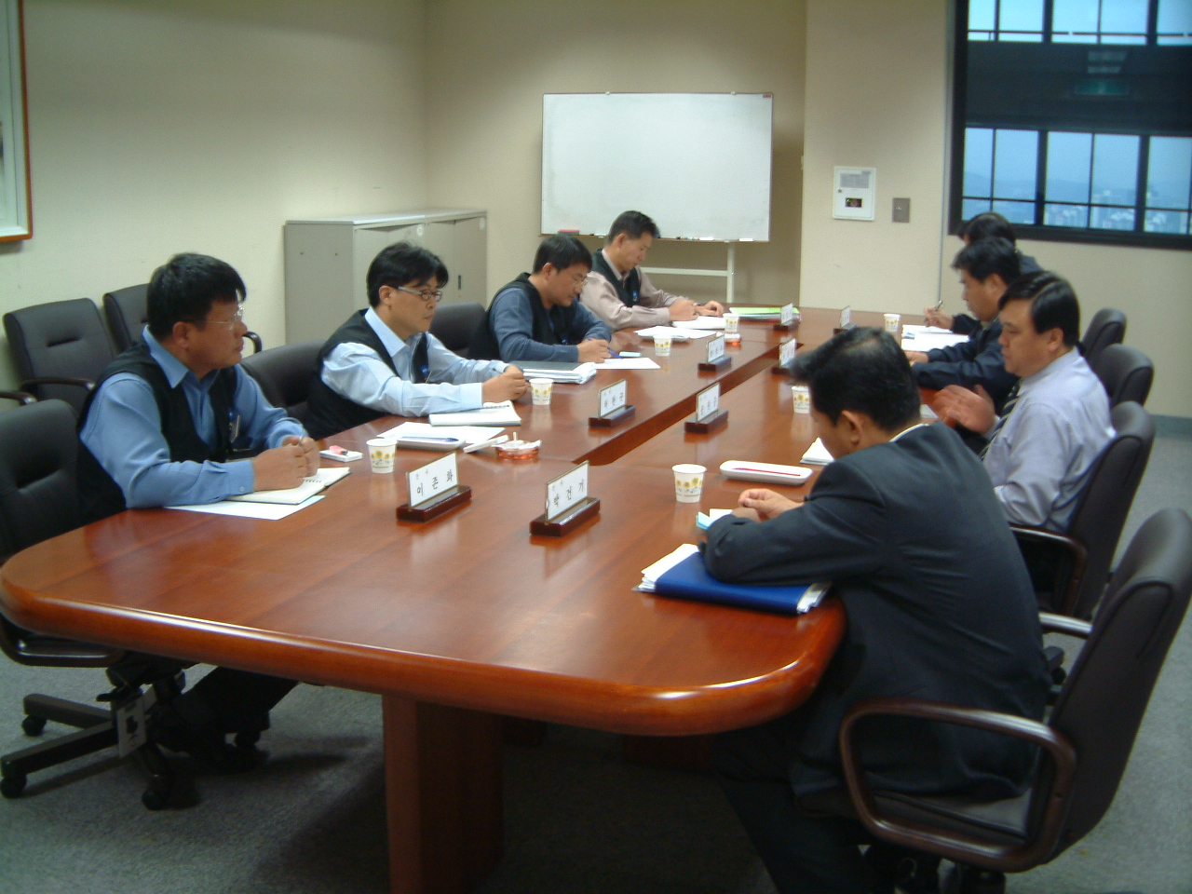

지난 20일 현장조직안정화운영위원회 1차 회의에서 조직안정화 방안을 논의하고 있다.

노사는 특별명예퇴직으로 인하여 현장의 불균형 해소를 위한 인력배치 등 특별명퇴후 발생된 전반적인 문제점을 해결하고 조기에 조직 안정화를 위해 노사동수로 구성된 현장조직안정화운영협의회를 한시적으로 설치, 운영하기로 했으며 20일 1차회의를 개최했다.
이에 20일 17:00시 현장조직안정화운영협의회에서는 1차 회의를 열고 상견례와 함께 지난번 노동조합이 요구한 현장 인력배치 3단계 진행방침 즉 ▲1단계 당해 기관내에서 인력을 조정해 응급조치를 취하고, ▲2단계 영업·망·지사 기관간 인력불균형에 대한 이동을 실시하며, ▲3단계로 종합적인 인력진단과 하반기에 있을 신규채용 등을 고려하여 안정적인 인력재배치를 취하는 방안 등을 골자로 안정화 대책을 마련하되 현장의 여론을 수렴해 구체적인 대책을 수립키로 재확인했다.
한편 현장조직안정화운영협의회는 오는 12월까지 특별명예퇴직으로 인한 현장조직이 안정화될 때까지 운영될 예정이다.
하나로통신노조가 LG인수 막았다
소액주주 위임장 모으기 운동 펼쳐

LG그룹의 하나로통신 인수가 21일 열린 주주총회를 통해 뉴브리지캐피털-AIG컨소시엄의 외자유치 방안을 결의함에 따라 무산됐다.
이는 하나로통신노동조합의 역할이 주요했던 것으로 드러났다. 하나로통신노조는 그동안 LG그룹의 인수계획을 반대하며 경영진과 함께 외자유치를 추진해왔으며 소액주주들의 위임장을 적극적으로 모아왔다. 이러한 활동으로 인해 주총 개최 열흘전 2만주 이하의 소액주주 33% 중 15%를 우호지분으로 확보할 수 있었다.

